МБДОУ Кашарский детский сад №2 «Сказка»

**Фотоотчет акции «Зажги синим»**

**Приуроченная к «Всемирному дню распространения информации о проблеме аутизма»**

Составил и реализовал:

Учитель-логопед

Готовец Евгения Алексеевна

сл. Кашары

2 апреля 2021

**Акция «Зажги синим»**

**Приуроченная к «Всемирному дню распространения информации о проблеме аутизма»**

Цель акции: привлечение педагогических работников, детей и их родителей к проблемам аутизма.

Задачи:

1. Знакомство с проблемой детского аутизма
2. Привлечение детей среднего, старшего дошкольного возраста и родителей к проблеме детского аутизма
3. Получение необходимого опыта и навыков для реализации собственных идей и проектов в сфере оказания помощи и организации социальных акций.

Руководитель акции: учитель-логопед Готовец Евгения Алексеевна.

Дата проведения: 2 апреля 2021г.

Участники акции: дети средней, старшей, подготовительной к школе группы, педагогические работники детского сада.

2 апреля – день распространения информации о проблеме аутизма. Ежегодно в эту дату по всему миру проводятся различные информационные и благотворительные акции, направленные на распространение информации о детях с аутизмом, их возможностях и особенностях.

Очень часто у детей с расстройством аутистического спектра проблемой становится отношение окружающих. Возникший социальный барьер мешает детям общаться со сверстниками. Мы хотим изменить эту ситуацию, но для этого необходимо, чтобы как можно больше людей знали о детях и их особенностях.

Поэтому возникла идея организации акции с детьми, родителями (законными представителями) и педагогическими работниками детского сада «Зажги синим».

**Ход акции:**

1. На стенде детского сада, была размещена информация о детском аутизме, памятки для родителей о признаках аутистического расстройства у детей.

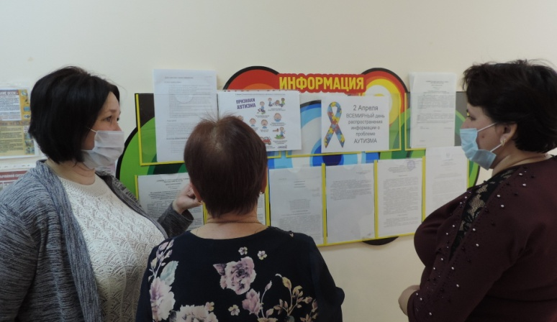 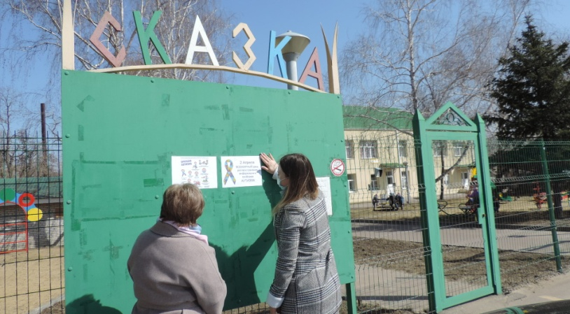

1. С детьми средней группы была проведена беседа о детях с аутистическими расстройствами, а так же изготовлены и развешены на ели у входа в детский сад птички синего цвета. Синий цвет символизирует людей с аутизмом. А птички на елочке, как маленькие дети с аутизмом расположились на веточках дерева.

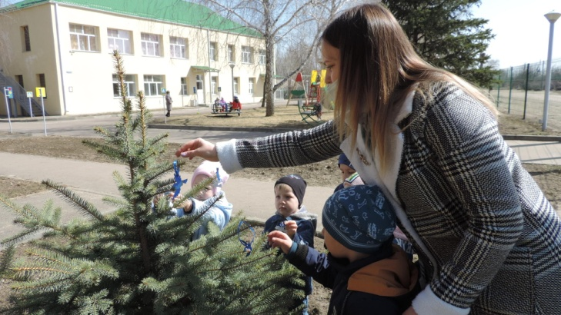 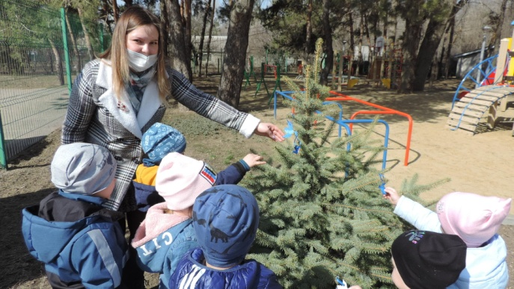

1. С детьми старшей группы проведена беседа на тему: «Аутизм. Понимать и принимать.» с использованием видеоролика по ссылке: <https://yandex.ru/video/preview?filmId=15486038947474261291&from=tabbar&parent-reqid=1617359783391269-11157067576177912424-balancer-knoss-search-yp-sas-9-BAL&text=%D0%B2%D0%B8%D0%B4%D0%B5%D0%BE+%D0%B0%D1%83%D1%82%D0%B8%D0%B7%D0%BC+%D0%BF%D1%80%D0%B8%D0%BD%D0%B8%D0%BC%D0%B0%D1%82%D1%8C+%D0%B8+%D0%BF%D0%BE%D0%BD%D0%B8%D0%BC%D0%B0%D1%82%D1%8C> .

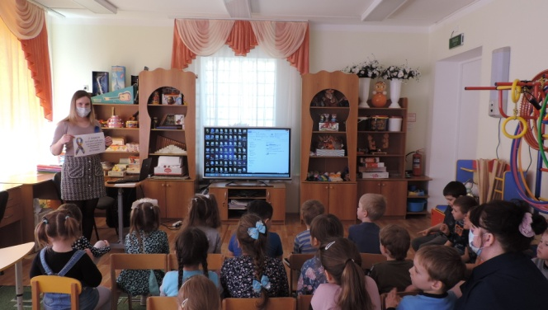 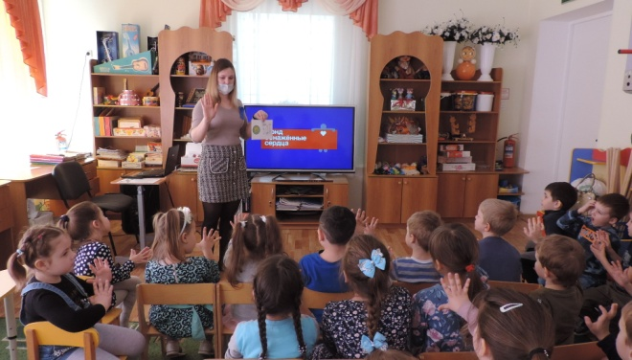

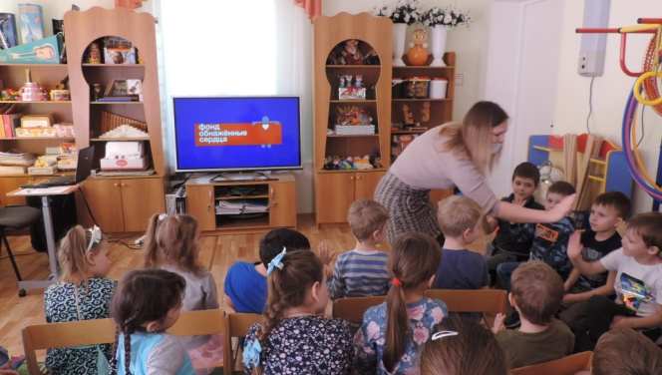 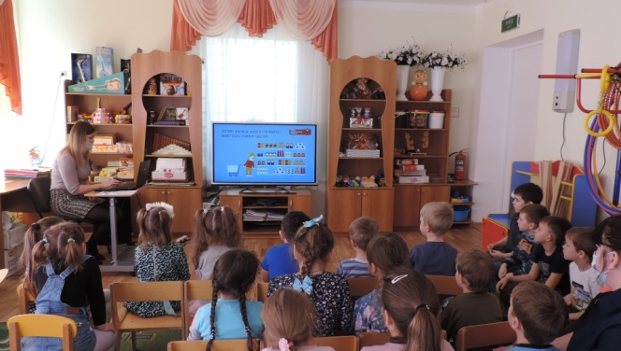

1. С подготовительной к школе группой была проведена беседа на тему: «Как понять, что ребенок с аутистическим расстройством», «Признаки аутизма». После беседы совместно с детьми учитель-логопед подготовил памятки для родителей.

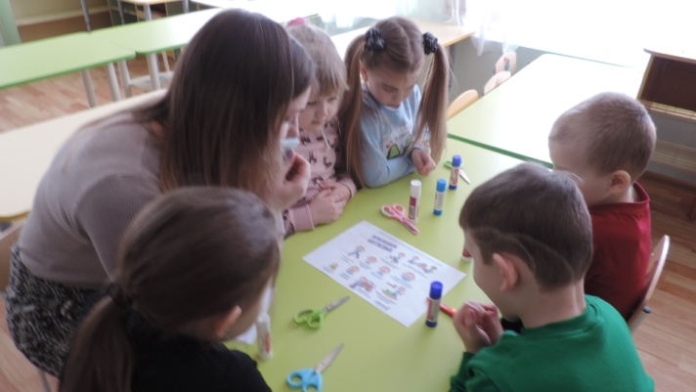 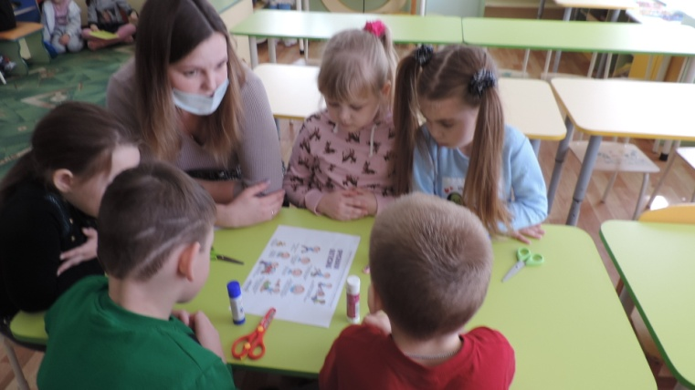

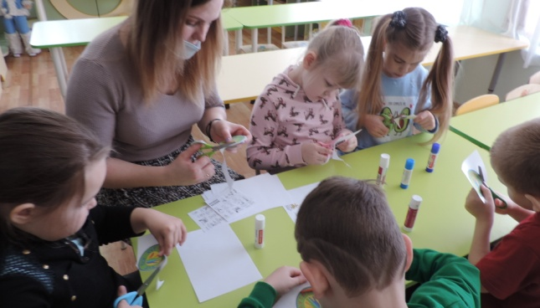 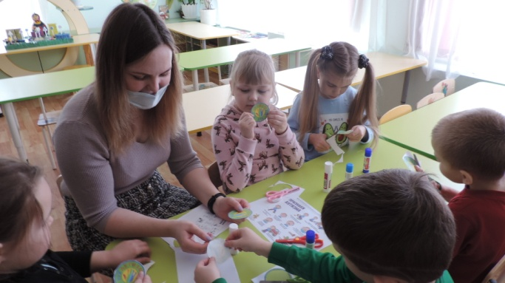

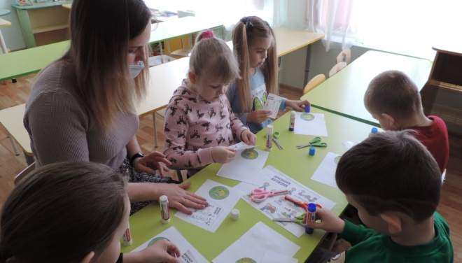 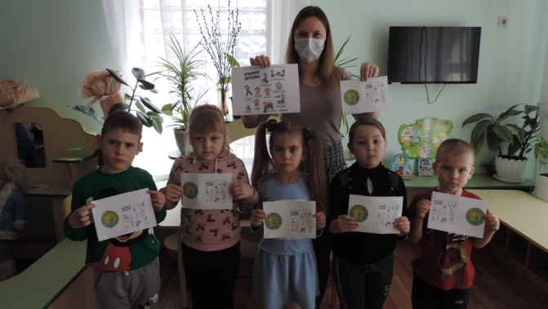

1. Дети подготовительной к школе группы раздали памятки по аутизму своим родителям.

